**儿童领域服务项目征集**

**——2015年“一个鸡蛋暴走”**[**资助项目征集公告**](http://baozou.lianquan.org/projectApplication.jsp)

“一个鸡蛋的暴走”是上海联劝公益基金会（以下简称“联劝”）秉承使命“联合劝募，支持中国民间公益”而举行的大型公众募款活动，旨在为中国儿童领域的民间公益项目筹集善款，并搭建捐赠人与公益组织之间的桥梁，共同构筑一个可靠、高效的公益资助平台。2011年至2014年，“一个鸡蛋的暴走”活动共筹款约1362万元，累计资助新项目170个，持续资助项目212个3（仍在增加中）。

说明:1.本文的“新项目”是指，联劝“一个鸡蛋的暴走”第一次资助合作的项目。

2.本文的“持续资助项目”是指，联劝“一个鸡蛋的暴走”计划资助第二年及以上的项目。

3.每资助一个周期（一般为一年），记为1个项目。

2015年5月，“一个鸡蛋的暴走”将在上海继续挑战50公里徒步，为中国儿童领域的民间公益项目募款，所得善款除部分用于往届优秀项目的持续资助外，继续面向全国公开征集儿童服务项目进行资助。

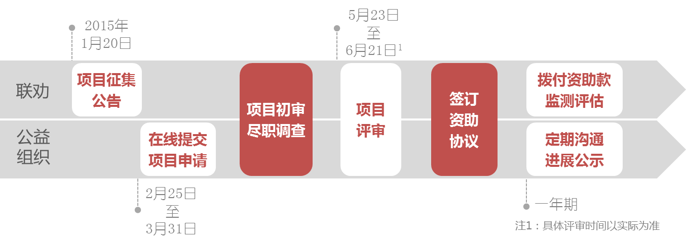

本届项目征集自2月25日始至3月31日止，欢迎有意向的公益组织认真阅读以下说明后按指定渠道提交申请。

**如果您的团队是**

在民政部门正式注册的公益性社会组织、工商注册或尚未注册但在儿童领域有丰富服务经验的公益性团体，只要有全职员工，均可申请。

**如果您的项目是**

儿童领域以下四个方向，受益对象为18周岁以下的儿童，欢迎申请：

**营养健康**——针对儿童、特别是农村贫困地区儿童的营养改善服务；残疾儿童及罕见病儿童的医疗康复服务；流动人口母婴健康服务;

**教育发展**——针对农村儿童或者流动儿童的学前教育服务；改善农村儿童和流动儿童的教学环境和教育质量的服务；流动儿童及留守儿童课后辅导、兴趣发展、家庭教育和情感关怀的服务；保障残疾儿童接受教育及提高相关教育质量的服务；

**安全保护**——针对儿童的安全教育服务；预防性侵害、预防被拐骗的活动；儿童保护的倡导活动；对受虐儿童的支持和保护活动；

**社会融合**——针对促进残健儿童融合的服务；倡导对残疾儿童及家庭状况的理解和关怀的服务；帮助流浪儿童重新回归家庭、学校和社会的服务；帮助流动儿童成为城市新公民的服务。

注：您的项目须是服务类的，暂不支持个人救助、物资捐助类的项目。

**如果您的机构和团队认可**

1．联劝倡导互信、合作、可持续的公益，希望资助伙伴理解社会问题的复杂性，愿意与其他机构合作分享、共同努力；联劝作为公募基金会，希望资助伙伴能够主动对外公示项目情况，与捐赠人保持互动。

2．联劝对自主资助项目有较严格的要求，项目一旦获资助，请资助伙伴遵循联劝[**《资助项目管理办法》**](http://baozou.lianquan.org/projectManage.jsp)。

**欢迎您的申请**

1．本届“一个鸡蛋的暴走”，您只能申请一个项目，每家公益伙伴都有同等的机会。

2．往届已获资助实施的项目，联劝设有持续资助机制。您无需再次申请。

**不得不说的——预算**

由于筹款有限（本年预计600万元），联劝对不同发展阶段和需求的项目设定了不同的预算额度：

1．10万元<项目预算≤20万元，此为成熟项目的复制：需是本机构实施三年或以上的项目，本次申请是要复制到新地方；除常规申请材料外，需提供项目运作成效的证明。由特邀评审会进行评审，预计资助5个项目。

2．0万元<项目预算≤10万元，项目尚处于探索阶段。由公众评审会进行评审，预计资助16-18个项目。

本次申请的项目实施周期一般不超过一年。

**您准备好了吗？**

1．开放申请时间：2015年2月25日0:00至3月31日24:00

2．申请提交途径：请您在申请开放时间登陆[***联劝机构自助网***](http://cas.lianquan.org/login?service=http://baozou.lianquan.org/CAS_CASLogin?toJsfn=gotoOrg())，注册机构账号后在线填写项目书并提交。

3．不接受其他途径的项目申请。

4．如对项目申请有疑问，请在工作时间联络联劝项目部：刘女士，021-60146234-815，yuanfei.liu@lianquan.org.cn。

项目申请只是一个开始——

**项目评审和协议签订**

1．收到您提交的项目计划后，联劝项目部将对符合以上约定的项目做尽职调查，进行初步筛选后提交至项目评审会。

2．预计5月23日至6月21日，联劝将举办项目评审会，邀请有专业特长并对公益有初步认识的捐赠人代表、在儿童公益领域有丰富经验的研究者或实践者、联劝基金会代表等参加。

3．评审结果将在联劝基金会的官方网站上向社会公示。

4．联劝项目部将结合评审会的意见和公益项目管理的基本规范，与通过评审的项目一一沟通，由您完善项目计划后，签订资助协议。

* **评审重点考虑原则**

1. **项目持续性：**
2. 申请项目须符合机构自身的使命；
3. 从受益人的角度考虑，项目须对儿童未来的成长发展有积极影响，有利于儿童习得知识和能力，有利于儿童培养兴趣爱好、形成良好的行为习惯和品格；
4. 从解决方案的角度考虑，项目不仅针对问题的症状更针对问题的原因，有从根本上实现问题改变的策略，重视利益相关方的参与。
5. **专业性：**
6. 从项目设计的角度考虑，需求真实、明确，目标清晰，活动有针对性，成效可评估，预算真实合理。
7. 从团队的角度考虑，开展社工服务、心理服务、康复服务等的人员应该有专门的资质和相关经验。

**实施管理和社会公示**

1．协议签订后，联劝将立即拨付您第一笔资助款；项目中期评估通过后，方拨付您尾款；项目实施结束后，联劝将委托专业机构进行抽查审计。

2．项目实施管理需遵循联劝的监管要求，请您积极、定期反馈项目进展，主动与联劝探讨项目的现状和未来规划。深入和沟通了解也有助于联劝为您寻求其他资源支持。

3．联劝是一家公募基金会，需要您多在联劝的平台上向捐赠人公示项目情况。

4．对于本次资助成效显著的项目，如果项目有持续的需要——项目能够服务更多人群，或为受益人群提供更好的服务，并且与执行机构的使命和战略高度契合，联劝将在预算充裕的情况下考虑持续资助。

**“一个鸡蛋的暴走”期待与您携手，**

**为孩子，为未来！**

欢迎点击：

1.[“一个鸡蛋的暴走”项目征集公告](http://baozou.lianquan.org/projectApplication.jsp)

2.[“一个鸡蛋的暴走”本届善款使用计划](http://baozou.lianquan.org/Activity_FundUse)

3.[“一个鸡蛋的暴走”项目注册与申请](http://cas.lianquan.org/login?service=http://baozou.lianquan.org/CAS_CASLogin?toJsfn=gotoOrg())